Entrega 2: Base de Datos
Proyecto: Cineclub
Integrantes:
- Rodrigo Jara
- Sebastián Espíritu
https://github.com/JARA20022/oracle11g-cineclub
1. Objetivo
El objetivo de esta entrega es demostrar el dominio de operaciones SQL avanzadas en Oracle 11g, incluyendo:
- Inserción, actualización y eliminación de datos
- Restricciones ya implementadas en el esquema
- Consultas con joins, subconsultas y funciones agregadas
- Creación de índices
- Uso de transacciones (SAVEPOINT, ROLLBACK, COMMIT)
- Evidencia de ejecución mediante SQL*Plus (mycmd)
2. Scripts utilizados
En esta entrega se utilizaron los siguientes scripts:
- 01_schema.sql: contiene creación de tablas, restricciones, secuencias y triggers.
- 02_sample_data.sql: inserta datos iniciales.
- 03_entrega2.sql script nuevo creado para la entrega 2 que contiene:
  - Insert
  - Update
  - Delete
  - Consultas avanzadas
  - Índices
  - Transacciones
3. Inserción, actualización y eliminación de datos
Se realizaron las siguientes operaciones CRUD dentro del script 03_entrega2.sql:
Inserciones (INSERT)
- Nuevo cliente
- Nueva película
Actualizaciones (UPDATE)
- Cambio de email de cliente
- Actualización del precio de una función
Eliminaciones (DELETE)
- Eliminación de un boleto
- Eliminación segura de cliente sin boletos

Figura 1. Ejecución del script 01_schema.sql (creación de tablas, secuencias, triggers e índices)
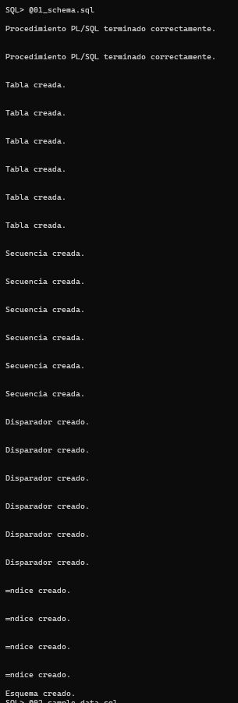

Figura 2. Ejecución del script 02_sample_data.sql (inserción de datos iniciales)
